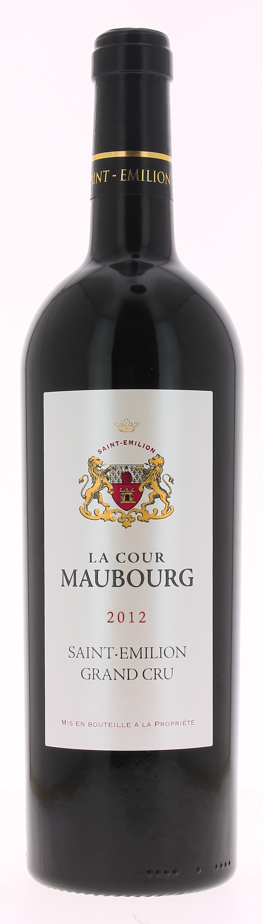

13°

LA COUR MAUBOURG
2012

AOC SAINT EMILION GRAND CRU

Elevé en fût de chêne

Emma et Jean-Marie Pulido
Vigneron récoltant.

LE VIGNOBLE :
Nature des sols : Graveleux
Age du vignoble : 30ans
Encépagement : 85% Merlot
15% Cabernet

.

DEGUSTATION & CONSERVATION :
Commentaire de dégustation :
Robe rouge intense couleur cœur de pigeon.
Nez de fruits rouges (mûres, cassis) avec ses petites notes de vanille et de fruits confits relevées de fines notes boisées. En bouche il étonne par sa rondeur et ses tanins charmeurs, laissant s’exprimer toute la palette aromatique pour une finale longue et soyeuse.

Dégustation : entre 16° et 18°
Vieillissement : à boire dans les 5 ans
Accords mets vins : viandes rouges, gibiers, volailles, fromages.

PALLETISATION :
Dimensions palette : 1200/800/1380 mm
Dimension carton : 300/240/160mm
Poids du carton : 7.5 kg
Bouteilles/carton : 6 bouteilles debout
Cartons/couche : 25
Couches/palette : 4
Bouteilles/palette : 600

Gencod Bouteille : 3 700 678 002 012
Gencod Carton : 3 700 678 002 029

